ТЕСТ - 1 «ТИПЫ, НАЗНАЧЕНИЕ И КЛАССИФИКАЦИЯ АЗС»
- Определите типы АЗС, сопоставив верное значение.
В
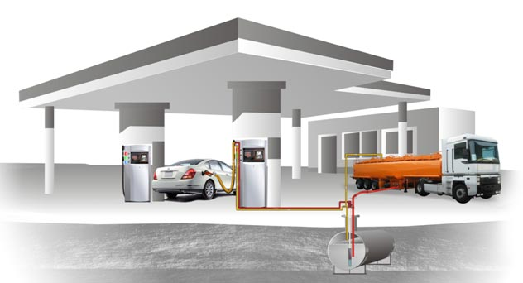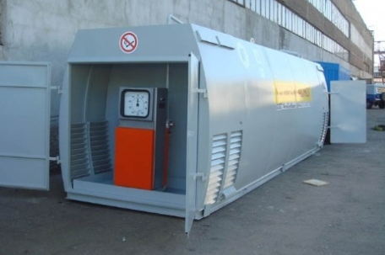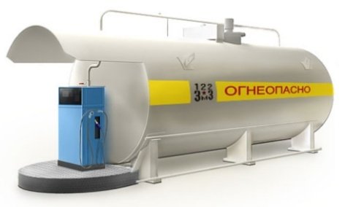
А
Б
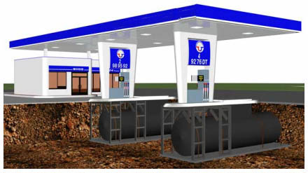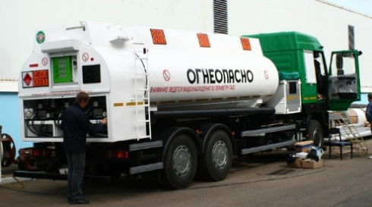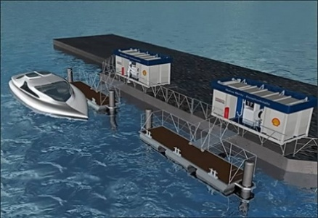
Е
Д
Г
Варианты ответов:
- Блочная 3. Передвижная 5. Плавучая
- Модульная 4. Контейнерная 6. Традиционная (Стационарная)

- По конструктивному исполнению АЗС подразделяются на? Определите неверный ответ.
- Традиционная АЗС 3. Передвижная АЗС 5. Контейнерная АЗС
- Модульная АЗС 4. Многотопливная АЗС 6. Блочная АЗС
3. По размещению резервуаров АЗС подразделяются на? Определите неверный ответ.
1. С надземным расположением резервуара 3. С подводным расположением резервуара
2. С подземным расположением резервуара 4. На транспортном средстве

4. По расположению на местности АЗС подразделяются на? Определите неверный ответ.
1. Сельские 3. Речные 5. Водные
2. Дорожные 4. Городские

5. К какому типу АЗС относится определение? Выберите, сопоставив правильный ответ с верным значением.
Г
В
А
Б
АЗС, предназначена для розничной продажи топлива, мобильная технологическая система, которой установлена на автомобильном шасси, и выполнена как единое заводское изделие

АЗС, на территории которой предусмотрена заправка транспортных средств двумя или тремя видами топлива
АЗС, размещаемая на территории предприятия и предназначенная для заправки только транспортных средств этого предприятия

АЗС с подземным расположением резервуаров для хранения топлива, технологическая схема, которой характеризует разнесение резервуаров и ТРК

Е
Д
АЗС с подземным расположением резервуаров, технологическая система которой характеризуется размещением ТРК над блоком хранения топлива, выполненным как единое заводское изделие

АЗС с надземным расположением резервуаров, технологическая система которой характеризуется размещением ТРК в контейнере хранения топлива, выполненном как единое заводское изделие
Ж
АЗС с надземным расположением резервуаров, технологическая система, которой характеризуется разнесением ТРК и контейнера хранения топлива, выполненного как единое заводское изделие

Варианты ответов:
- Блочная 3. Передвижная 5. Многотопливная 7. Топливозаправочный пункт
- Модульная 4. Контейнерная 6. Традиционная (Стационарная)

ТЕСТ - 2 «ТИПЫ, НАЗНАЧЕНИЕ И КЛАССИФИКАЦИЯ АЗС»
1.Укажите, сопоставив верное значение. К какому типу АЗС относятся условия их эксплуатации?
В
Б
А
Незаменимы в местах крупных стоянок автотранспорта, на трассах популярных туристических маршрутов, на строительных площадках и сельскохозяйственных угодьях
Позволяет удобно и экологически безвредно произвести бункеровку водного транспорта
Востребованы в качестве топливораздаточных пунктов предприятий и крупных строительных объектов или временных пунктов хранения топлива

Варианты ответов:
- Контейнерная АЗС 3. Плавучая АЗС
- Передвижная АЗС 4. Блочная АЗС

2.К какому виду АЗС относится данное определение? Выберите правильный ответ.
Функциональное назначение АЗС заключается в организации заправки транспортных средств альтернативным топливом, в качестве которого используют компримированный природный газ.
Варианты ответов:
- КАЗС 3. БАЗС
- АГНКС 4. МАЗС

3. Современная традиционная АЗС включает? Укажите неверное составляющее.
- Сливная площадка АЦ 8. Навес
- Резервуарный парк 9. Здание операторной
- Стоянка автомашин 10. Детская площадка
- Очистные сооружения 11. Флагштоки
- Заправочная площадка с островками ТРК 12. Мойка, диагностика, кафе
- Направление движения транспорта 13. Опоры освещения
- Дорожные знаки и указатели

4. Преимущества, какой АЗС описаны ниже? Выберите правильный ответ.
- АЗС имеет высокую степень заводской готовности, что значительно сокращает время и расходы на монтажные и пусконаладочные работы (монтаж на подготовленную площадку 1 сутки);
- Широкий диапазон температур эксплуатации АЗС (от −60оС до +50оС);
- Возможность коммерческого и некоммерческого отпуска топлива;
- Мобильность, удобство транспортировки авто и ж/д транспортом к новому месту эксплуатации, с минимальными затратами на демонтажные работы;
- Возможность работы без участия оператора, в автоматическом режиме;
- Широкий ассортимент комплектующих и систем автоматизации технологических процессов;
- Отпуск топлива на территории и вне территории населенных пунктов
Варианты ответов:
- Блочная АЗС 3. Традиционная АЗС 5. Передвижная АЗС
- Модульная АЗС 4. Контейнерная АЗС 6. Плавучая АЗС

5. Схемы расположения ТРК на территории традиционной АЗС бывают?
Исключите неверный ответ.
- Диагональное 3. Параллельное 5. Перпендикулярное
- V – образное 4. Трапецеидальное 6. L – образное
6. Основные технологические линии АЗС. Исключите неверный ответ.
Варианты ответов:
- Линия наполнения 3. Линия деаэрации 5. Линия выдачи
- Линия разлива 4. Линия обезшламливания

